2025最新版Google Ads
素材要求与优化技巧
在 Google Ads 广告投放中，图片和视频素材资源是吸引用户、提升转化的关键。无论你使用的是搜索广告、展示广告，还是效果最大化广告，都需要根据不同广告形式上传符合规范的素材，才能让广告在不同渠道充分发挥效果。
一、搜索广告(Search Ads)：图文结合，强化吸引力
虽然搜索广告以文字为主，但结合图片素材可以让广告在搜索结果中更加突出。
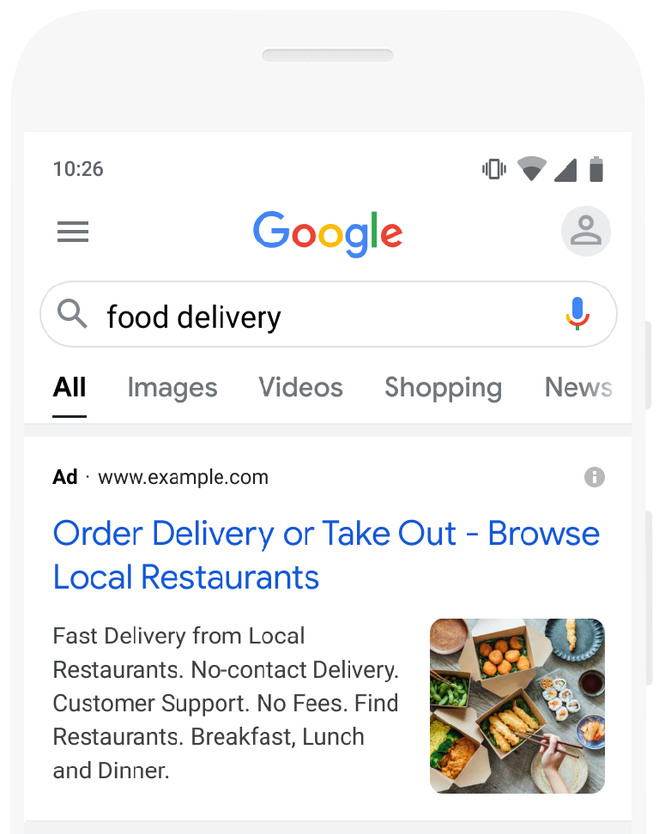
1.图片素材要求：
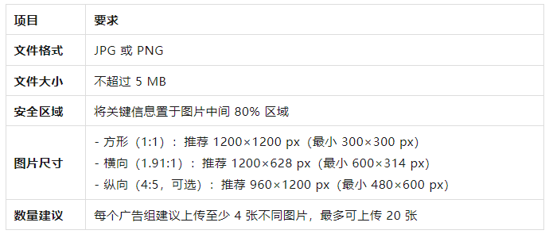
2.制作要点：
- 画质清晰：避免模糊、过度滤镜或压缩痕迹。
- 聚焦产品/服务本身：不要让空白占据大面积，主角应明确。
- 不叠加内容：图片中不要另加文字、Logo 或按钮(除非原图自带)。
- 避免拼图式排版：使用一张构图完整的图片。
- 启用动态图片提取：系统可自动从落地页提取图片补充素材资源。
二、展示广告(Display Ads)：视觉吸引，抢占注意力
展示广告依靠图片和视频传递品牌与信息。当前最推荐的是“响应式展示广告”，可自动适配不同尺寸和设备。
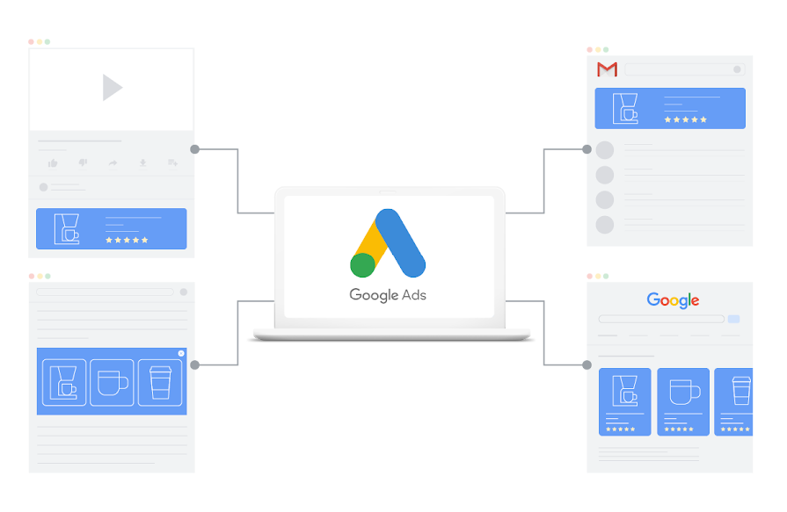
1.图片与视频素材要求
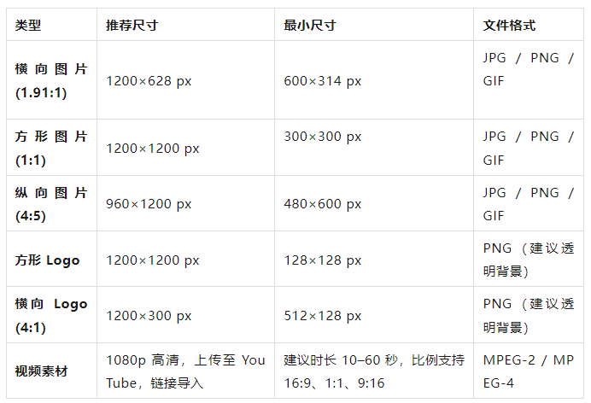
2.素材数量建议(响应式展示广告)
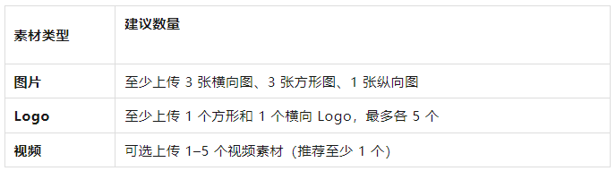
3.制作建议
- 多尺寸适配：让广告更灵活适应各种设备与版位。
- 品牌突出：Logo 清晰，风格统一，提升品牌认知。
- 视频优化：短时间内传达重点，建议带行动号召(CTA)。
- 分组管理：将同一产品或主题的素材分组上传，利于系统优化组合。
- 定期优化：参考素材表现报告，保留高表现内容，及时替换低效素材。
三、效果最大化广告(Performance Max)：AI智能组合，覆盖全平台
效果最大化广告是一种跨平台、跨渠道的智能广告形式，在 Google 生态系统内自动展示(包括搜索、展示、YouTube、Gmail、发现等)。
1.素材要求总览
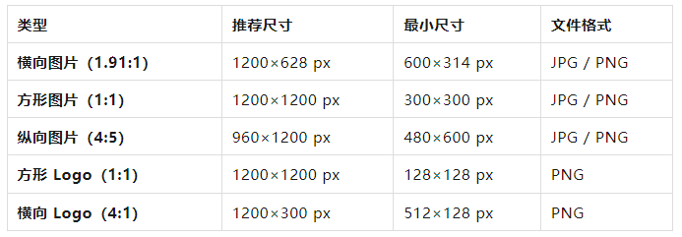
2.视频要求
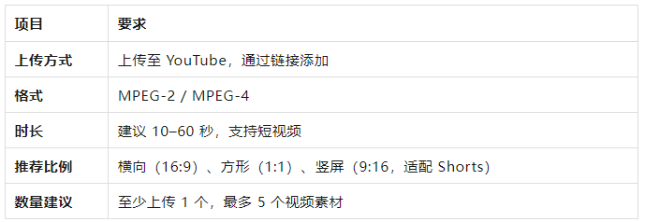
3.制作建议
- 素材尽可能丰富：上传图片、视频、标题、描述等多种形式，增强组合可能性。
- 每种比例至少上传 1 张图片：横向、方形、纵向各一，避免叠加图层。
- 适配移动端趋势：竖屏视频非常适合 Shorts 和移动端观看。
- 素材表现跟踪：使用系统提供的“素材资源报告”优化素材选择。
- 调整节奏：新素材上传后建议观察 2–3 周，再做判断和优化。
四、需求开发广告系列(Demand Gen Ads)：高质量内容+精准推荐，激发用户需求
Demand Gen 广告旨在通过视觉内容触发用户兴趣，广泛覆盖 Google Discover、YouTube Shorts、Gmail 等高流量渠道，适合用于品牌塑造与产品推广。
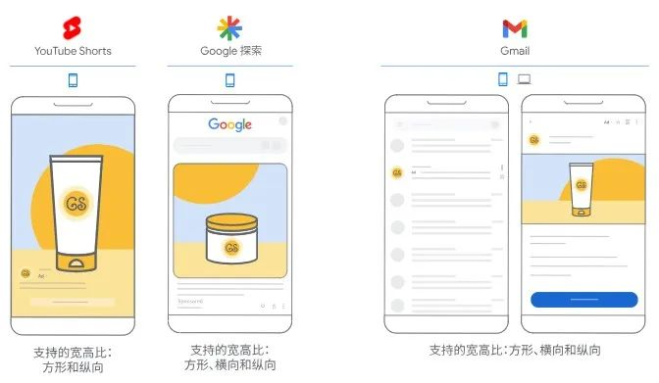
1. 制作建议
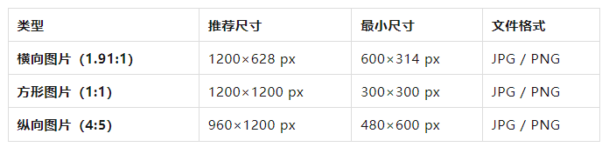
2.视频素材
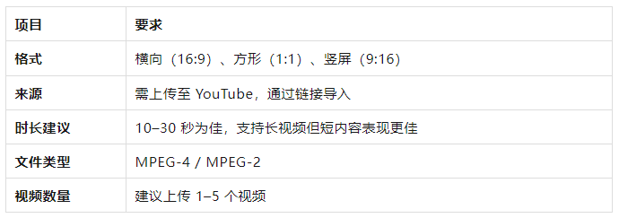
3.制作建议
- 移动优先策略：重点优化竖屏图和短视频，适配 Shorts 与 Discover。
- 引发情绪共鸣：素材应激发情绪或场景联想，而非仅仅介绍产品。
- 品牌统一性：风格一致的图文/视频有助于加强品牌记忆。
- 动态优化素材：定期查看受众互动数据，更新低表现创意。
五、YouTube 视频广告(YouTube Ads)：视觉冲击力强，打造爆款短视频
YouTube 广告是提升品牌曝光和用户互动的利器。不同广告格式(如 In-Stream、In-Feed、Shorts)对应不同的创意方向。
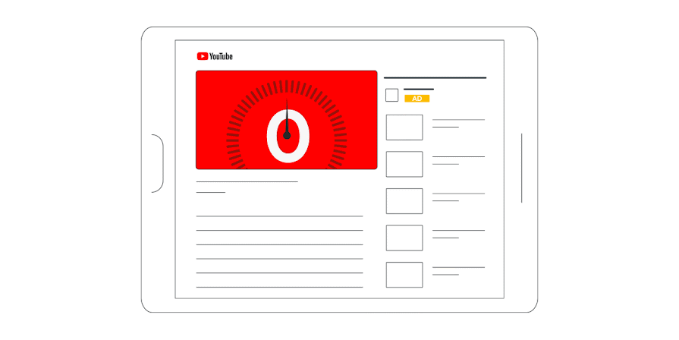
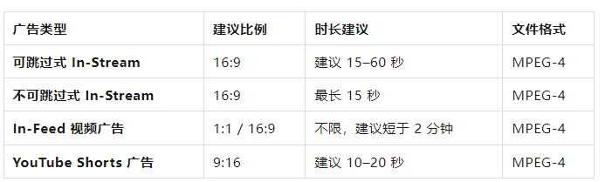
1.制作建议
- 5秒法则：前5秒必须抓住注意力，展示品牌+关键利益点。
- 行动号召明确：添加文字 CTA 或口播 CTA，引导用户点击。
- 适应多种广告位：上传不同尺寸(横屏+竖屏)提高分发效率。
- 短视频优先：20 秒以内视频最适合移动端播放，跳出率低。
六、发现广告系列(Discovery Ads)：图文结合，打造沉浸式浏览体验
Discovery Ads 覆盖 Google Discover、YouTube 首页、Gmail 推广标签页等频道，适用于提升转化和唤醒潜在用户。
1.素材要求
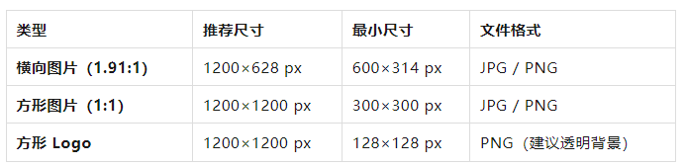
2.视频素材(可选)
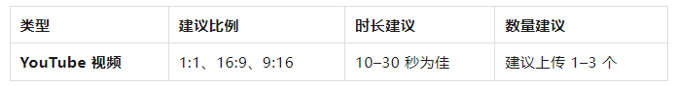
3.制作建议
- 内容视觉化：优质产品图 + 引发兴趣的文案 = 高点击率。
- 避免过度文字：图片中不要加文字说明，保持纯视觉冲击。
- 适配场景内容：模拟用户真实使用情境，增强代入感。
- 测试多版本：上传不同图片与文案组合，交由系统动态优化。
七、总结：打造高转化广告素材的4个关键原则
- 高清+专业 所有图片和视频需清晰、构图良好、无水印或模糊
- 多样性优先 上传多尺寸、多形式素材，支持系统自由组合优化
- 突出核心信息 素材需快速传达你的品牌、产品价值或服务优势
- 数据驱动优化 定期查看素材表现报告，替换低表现项，持续改进
八、小贴士
- 不要等“完美”才发布，素材在实际广告环境中测试更能发现问题。
- 品牌风格一致性很重要，颜色、字体、画面风格统一，增强专业形象。
- 结合谷歌Ads内置工具或者Canva、Figma 等，快速制作高质量素材并导出符合尺寸要求。

